A: Aqra s-silta t’hawn taħt u wieġeb il-mistoqsijiet dwarha.
Il-Peniżola Antartika
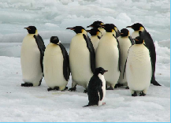
Iż-żieda fit-temperatura tal-Peniżola Antartika qed jikkawża tibdil fl-ambjent, kif ukoll fil-pjanti u l-annimali li jgħixu f'dan il-kontinent. Id-distribuzzjoni tal-kolonji tal-pingwini qed tinbidel hekk kif il-kundizzjonijiet tas-silġ fil-baħar jinbidlu. Mill-banda l-oħra, qed tinħoloq żieda ta' kolonizzazzjoni mill-pjanti kaġun ta' silġ u borra li qed idubu.
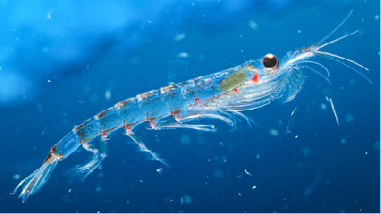
Din il-bidla fil-klima qed tikkawża wkoll problemi lill-ħut billi qed jonqsu l-ispeċi ta' ħut imsejħa krill li jinsab fil-Lbiċ tal-Oċean Atlantiku. Infatti, is-silġ fl-Antartiku jinħall b'ritmu mgħaġġel mingħajr ma jkun sostitwit b'silġ ġdid matul ix-xitwa ta' wara.
Dan kollu juri li għandna bżonn niddefendu l-ambjent naturali tagħna u ma nħalluhx ikompli jinqered!
Silta meħuda minn discoveringantartica.org.uk
Wieġeb dawn il-mistoqsijiet.
1) Agħmel ċirku madwar ħames verbi Semitiċi fl-imperfett.
2) Aqta' linja taħt erba' verbi ta' nisel Rumanz jew Ingliż fl-Imperfett.
3) Aqleb sostitwit fl-imperfett singular maskil. (par. 2) ____________________
4) Agħti kelma oħra flok jgħixu. (par. 1) ____________________
5) Nissel verb fl-imperfett singular femminil (hija) min-nom kolonizzazzjoni. (par. 1) __________________
B: Aqra s-silta t’hawn taħt u imla l-vojt skont il-verb fil-parentesi.
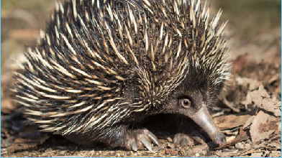
Kangaroo Island
Kangaroo Island huwa post ta' kenn għal diversi ħlejjaq differenti. Insibu annimali bħall-kangarù, l-echidna, il-cockatoo kif ukoll popolazzjoni ta' koala. Kangaroo Island huwa post turistiku fejn ħafna turisti jmorru biex jaraw u __________________ (ammira) il-ġmiel li toffri din il-gżira. Dan għaliex issib djar żgħar fuq l-irdumijiet kif ukoll bajjiet fejn wieħed jista' jiltaqa' mal-iljuni tal-baħar. Kangaroo Island tista' titqies ukoll bħala ċentru tal-agrikoltura. Din il-gżira __________________ (ipproduċa) qamħ, suf u għasel lill-bdiewa u 'l kull min ibigħ fil-qasam tal-agrikoltura.
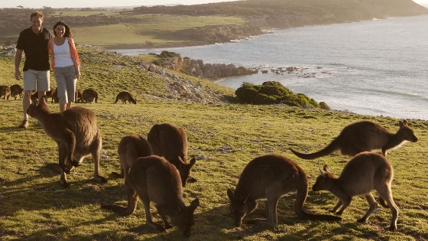
Illum il-ġurnata, Kangaroo Island qed taffaċċja problemi serji li qed ibiddlu wiċċ din il-gżira. It-tibdil fil-klima qed __________________ (ikkawża) nirien qawwija li qed __________________ (ikkonsma) nofs il-gżira. Dan qed iwassal biex imutu n-nies u jinqerdu ħafna djar u ġonna fejn kienu jgħixu l-annimali. Każ partikolari seħħ f'art li hija mimlija pjanti żgħar fejn xi darba kien hemm ħafna insetti, għasafar, rettili u mammiferi. Issa ma fadal xejn apparti dehra ta' qerda u taħsir.
Addattata minn nytimes.com
Taħriġ dwar il-verbi fis-silta.
1) Agħmel ċirku madwar ħames verbi Semitiċi fl-imperfett.
2) Aqta' linja taħt erba' verbi mhux Semitiċi (Rumanzi/Ingliżi) fl-imperfett.
3) Agħti l-imperfett plural tal-verb taffaċċja (paragrafu 2). Il-gżejjer qed __________________ problemi serji.
4) Oħloq sentenza permezz tal-kelma jammiraw. ________________________________________________
5) Wieġeb veru jew falz:
a. Il-verb jikkunsmaw qiegħed fl-imperfett. _________________
b. Il-verb ibigħ mhux verb Semitiku. _________________
ċ. Il-verb tipproduċi huwa verb Semitiku. _________________
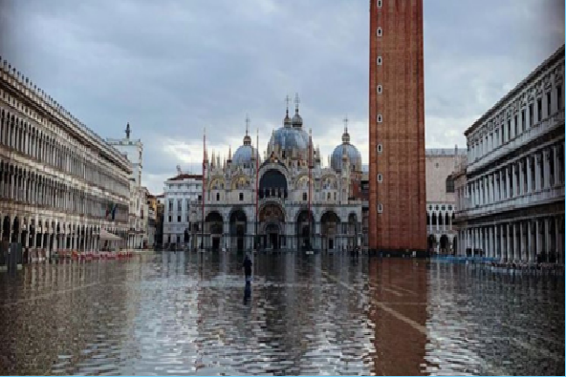
Ċ: Aqra din is-silta li ġejja u wara kompli t-tabella bl-imperfett plural. Ara l-eżempju.
L-Għargħar ta’ Venezja
Il-belt ta' Venezja ddikjarat stat ta' emerġenza konsegwenza tal-ħsarat ikkawżati mill-għargħar. Il-livell ta' ilma tant għola li d-djar tan-nies spiċċaw mingħajr elettriku. Il-biċċa l-kbira tal-belt kienet mgħarrqa. Il-Prim Ministru tal-Italja, Giuseppe Conte, iddeskriva l-għargħar bħala "daqqa kiefra għall-pajjiż tagħna. Niddikjara li l-gvern se jagħmel mill-aħjar li jista' biex jipprovdi l-fondi u r-riżorsi meħtieġa biex jissewwew il-ħsarat."
Fuq il-midja soċjali, Conte ilmenta, "Inweġġa' meta nara din il-ħsara kollha f'Venezja!" Huwa żied li, "L-għargħar qiegħed jikkomprometti l-wirt artistiku tal-pajjiż. Għalhekk il-gvern se jaċċellera t-tiswija u l-bini ta' lqugħ għall-ilma li jservi ta' difiża għal Venezja." Huwa ħabbar li, "Il-proġett ta' difiża mill-għargħar imsejjaħ Mosè, se jitkompla b'urġenza kbira biex jintemm kemm jista' jkun malajr u hekk nassiguraw li din il-ġawhra tkompli titgawda mill-ġenerazzjonijiet futuri."
Silta addattata minn bbc.com
Imla t-tabella billi tnissel verbi Imperfett fil-plural.
 | L-Ewwel Persuna Plural - aħna | It-Tieni Persuna Plural - intom | It-Tielet Persuna Plural - huma
ikkawżati | nikkawżaw | tikkawżaw | jikkawżaw
iddeskriva
niddikjara
jipprovdi
ilmenta
jikkomprometti
jaċċellera
jservi
nassiguraw
titgawda

